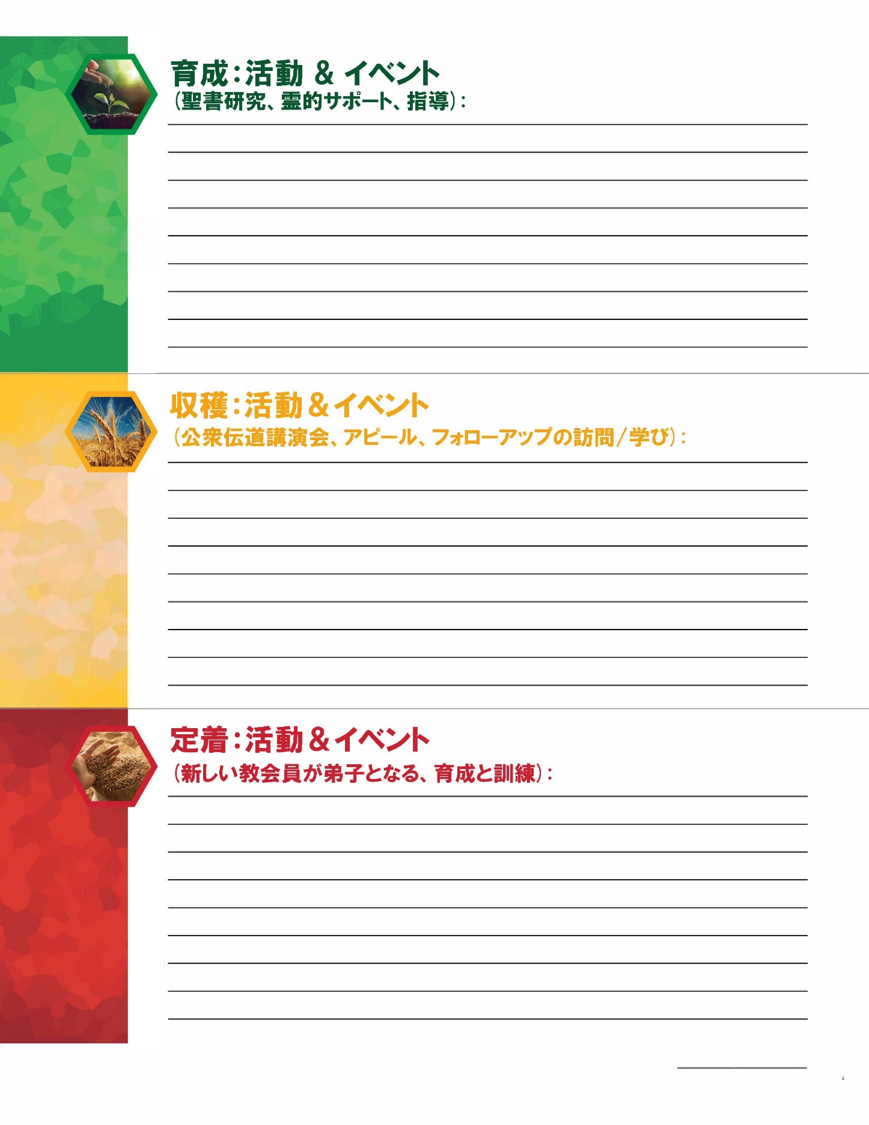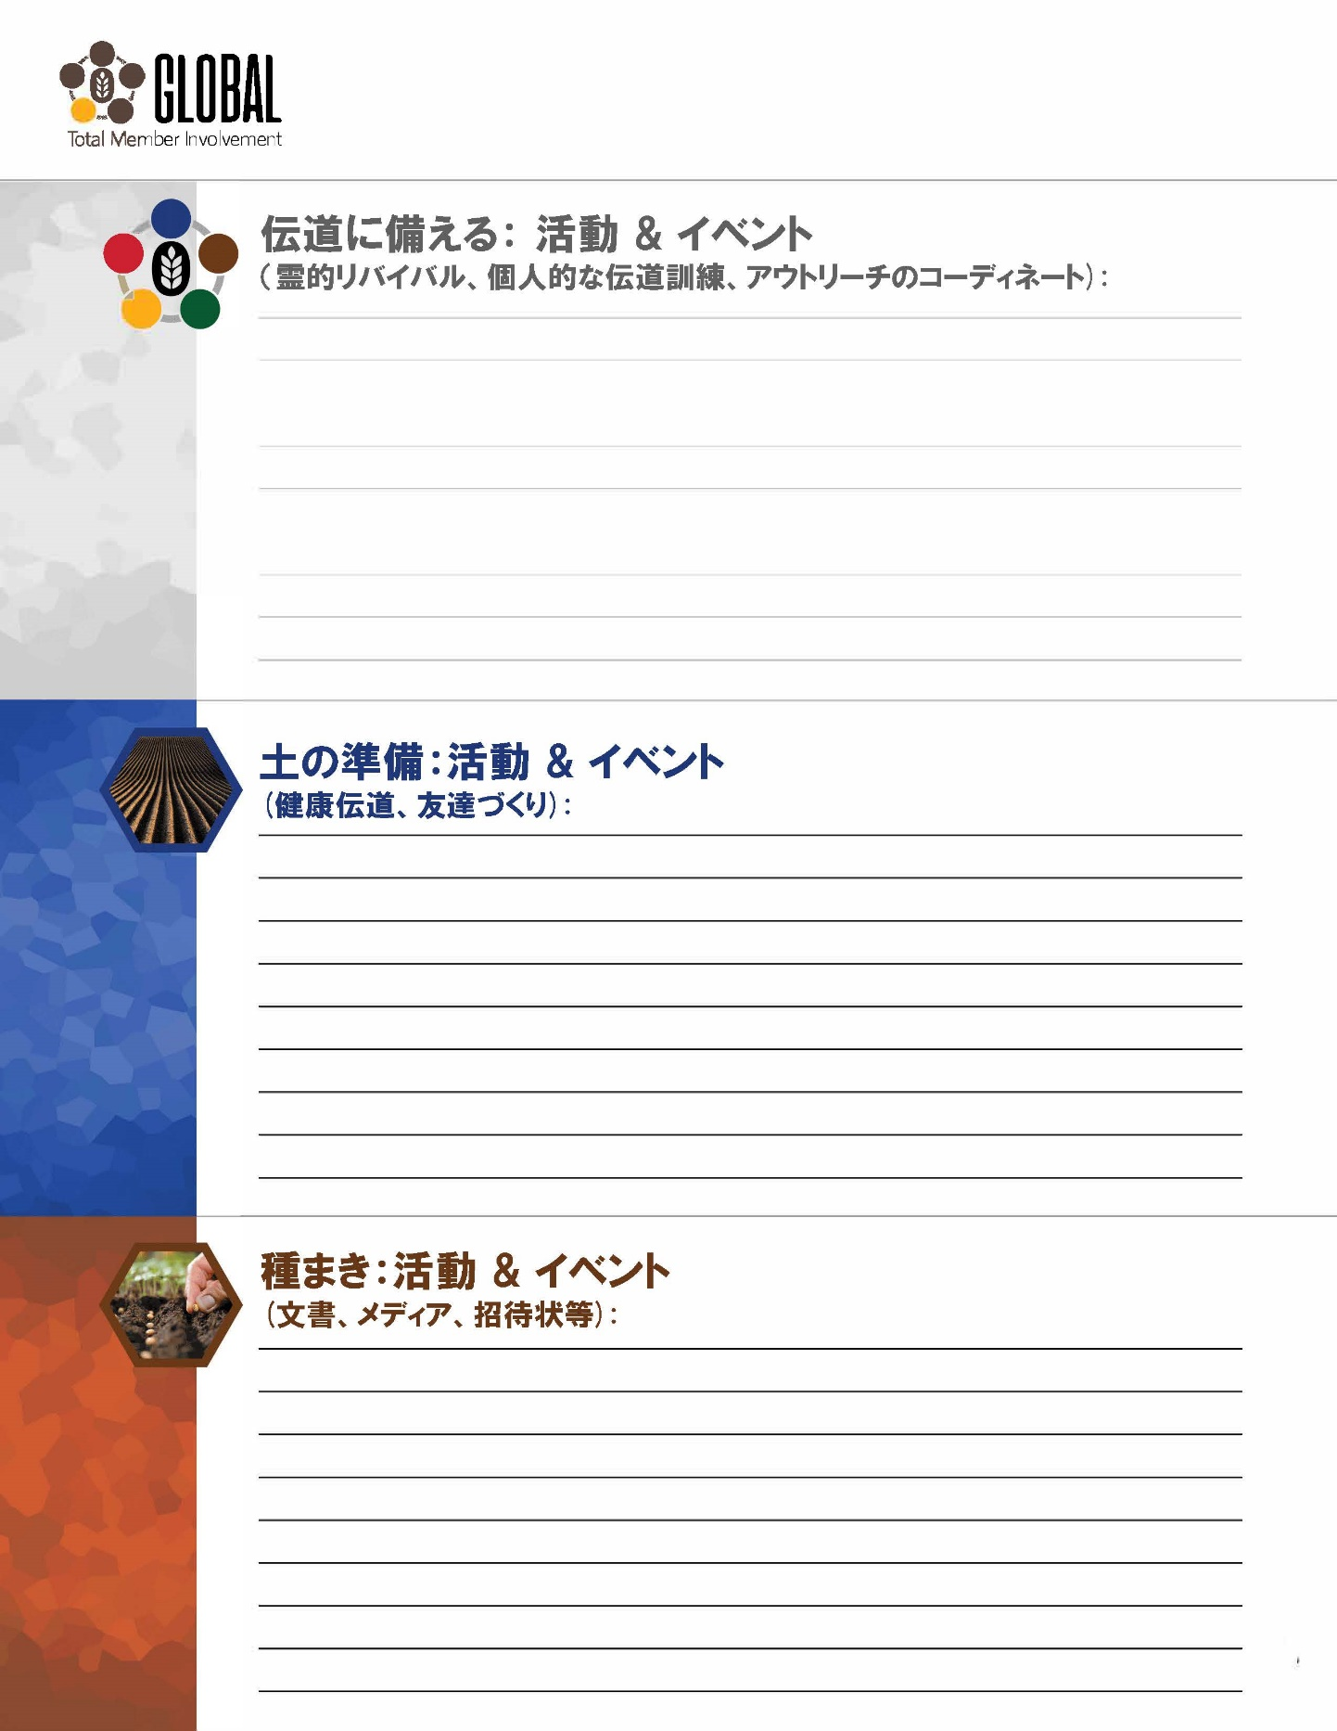

**・トラクト配布**

**・文書伝道クラブ**

**・シェアラッシュ（SNS伝道）**

**・手紙、LINE等を使って連絡を取る**

**・『キリストの弟子ハンドブック』輪読会をはじめる**

**・今年、或いは数か月前にバプテスマを受けた人からキリストに導きたい友人を紹介してもらう**

**・小グループ活動に誘う**

**・デボーションを教え、始めてもらう**

**・聖書通信講座を一緒に学ぶ**

**・聖書研究を行う**

**・FAST（いきいき弟子講座）を実施する**

**・菜食料理講習会、健康講話**

**・VBS、コンサート**

**・ビジターズ礼拝**

**・その他**

教会名

2025 弟子養成 伝道計画

**・10 日間、40 日間などの連続祈祷会を行う**

**・個人的なデボーションを励行する**

**・そのほか**

**・講演会を開催する**

**・安息日にバプテスマデーを設定する**

**・決心を促すバイブルキャンプを実施する**

**・断食祈祷を行う**

**・バプテスマクラスを始める**

教会理事会承認日

牧師

牧師

教会理事会承認日